КОНСУЛЬТАЦИЯ ДЛЯ РОДИТЕЛЕЙ

«МИКРОБЫ И ВИРУСЫ И КАК С НИМИ БОРОТЬСЯ»

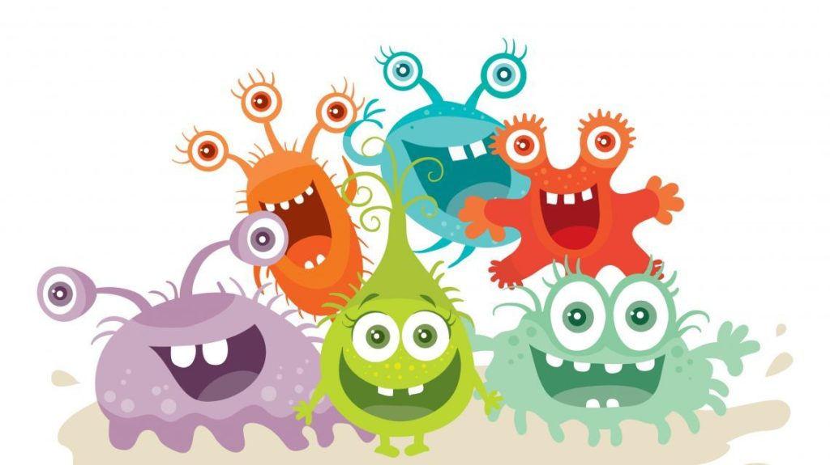
Взрослые хорошо понимают, что в окружающем мире огромное количество вредоносных вирусов и бактерий, способных вызвать различные заболевания. Но дети-то этого не знают. Они не видят микробов, а значит, их не существует.
Бесполезно ругать ребенка, запугивать, заставлять мыть руки, не есть грязные фрукты, не брать в рот что попало. Это может вызвать агрессию, недоверие, желание сопротивляться. Лучше всего спокойно объяснить ребенку что, почему и зачем. Сделать это правильно можно, зная психологические особенности ребенка. Поэтому показываем, рассказываем, объясняем доступным языком с помощью сказок и картинок.
Разные чудовища и злодеи, такие как Кощей Бессмертный и Змей Горыныч, живут не только в сказке, но и в жизни. Только в реальности они очень маленькие. Больше всего на свете они хотят пробраться вовнутрь и стать большими. Лучшее оружие против них - мыло, зубная паста, гигиенические салфетки. А еще прививки и многое другое.

ЧТО НУЖНО СДЕЛАТЬ?

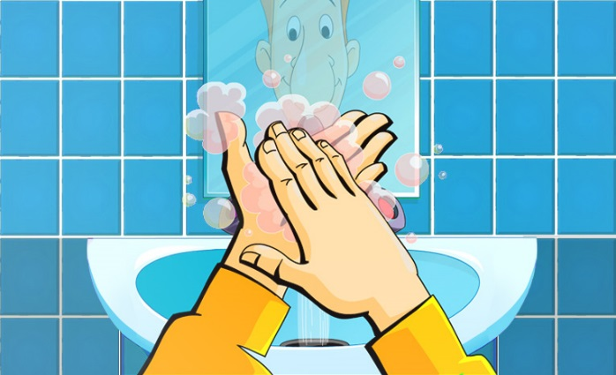
Объяснить ребенку, как победить микробов:

1. Мыть руки перед едой.
2. Мыть овощи и фрукты.
3. Не есть из грязной посуды.
4. Не пользоваться чужими вещами.
5. Не общаться с больными людьми.
6. Чистить зубы 2 раза в день.
7. Делать нужные прививки.
8. Есть полезную еду и заниматься спортом.
9. Не переохлаждаться.

ЛУЧШИЕ СПОСОБЫ ЭТОГО ДОБИТЬСЯ:

1. Показать на примере. Видя, как вы соблюдаете правила гигиены, ребенок будет действовать так же.
2. Соблюдать правила вместе. Вместе чистить зубы, мыть руки, следить за чистотой гораздо интереснее, чем одному.
3. Устраивать веселые игры. Сейчас мы победим вредных микробов! Выгоним из зубов, из комнаты, с наших ручек. У нас есть оружие! Мыло, веник, зубная щетка! Берегитесь, вредные микробы! Сейчас мы вас победим!
4. Давать детям жизненный опыт. Лучше всего в этом вопросе помогают детские книги, в которых на примере веселых зверят ребенок узнает, как победить разные болезни.

РАССКАЖИТЕ ДЕТЯМ
Бактерии — очень маленькие живые существа. Их нельзя увидеть глазами, а можно рассмотреть только в микроскоп.
Некоторые бактерии полезны. С помощью особых пищевых бактерий получают кефир и сметану. А также с помощью некоторых бактерий производят лекарства, например, пробиотики – живые микроорганизмы – бифидо- и лактобактерии, которые способствуют восстановлению микрофлоры кишечника детей и взрослых.
Бактерии живут повсюду: в почве; в воздухе, особенно в непроветриваемом помещении; в грязной воде; в пище, которую мы едим, особенно если она готовилась в грязной посуде; на немытых овощах и фруктах; на грязной одежде. Бактерии можно найти на всех предметах, с которыми мы соприкасаемся: на ручках дверей, на поручнях автобусов. Много бактерий на грязной коже. Если бактерии проникают в организм вместе с едой, грязной водой и воздухом, тогда они вызывают различные заболевания. Такие бактерии называются болезнетворными микробами.
У микробов есть одно интересное свойство. Они не только питаются, но и размножаются. Это значит, что из одного микроба очень скоро получается много новых таких же, как и он, микробов.
Особенно быстро они размножаются в организме человека. Там тепло, много еды, много влаги, и они чувствуют себя очень хорошо.
Чаще всего у нас грязнятся руки. Вместе с грязью, пылью на руках скапливается много заразных микробов. С рук они переносятся на лицо, глаза, губы, попадают в рот, вызывая различные заболевания.

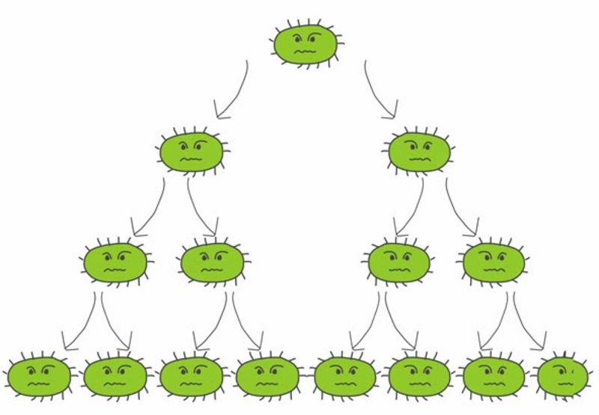
ПРОВЕДИТЕ С ДЕТЬМИ ОПЫТЫ
ОПЫТ 1

Цель: показать, как передаются микробы от человека к человеку.
(Перед проведением опыта взрослый наносит себе на ладонь тени с блестками).
Взрослый здоровается с ребенком за руку, при этом плотно сжимает ладошку ребенка. После этого взрослый «неожиданно» обнаруживает, что его ладонь грязная и просит ребенка посмотреть на свою ладошку. Ребенок видит на ладошке следы блесток.
Взрослый с ребенком делают вывод: точно так же при контакте с другим человеком (или с предметом) передаются невидимые микробы.

ОПЫТ 2

Цель: показать, что микробы боятся мыла.
Взрослый предлагает ребенку пройти в ванную комнату и тщательно вымыть руки с мылом (ребенок моет руки с мылом).
Взрослый: малыш, а теперь проверь, остались ли блестки - «микробы» на ладошках? (ребенок отвечает). Если остались, то меньше их стало или нет?
(Если «микробы» остались, взрослый просит ребенка снова тщательно вымыть руки).

СКАЗКА «О ВИРУСАХ И ПРИВИВКАХ»

Случилось это очень давно. В большом теплом болоте поселилось Чудовище. Не было от него людям покоя. Пошли люди к Ивану-богатырю просить помощи. И пошел Иван-богатырь, и сражался с чудовищем. Три дня и три ночи они дрались. Наконец Иван-богатырь победил.
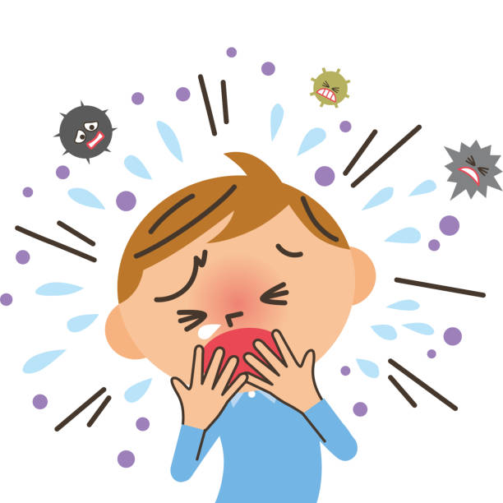
Чтобы отомстить людям, Чудовище, умирая, выплюнуло целые полчища маленьких, сгорбленных, агрессивных пришельцев – вирусов. Они расползлись по всему миру, проникли в организмы взрослых, детей, животных и вызвали очень тяжелое и опасное заболевание - грипп.
Многие люди и животные тяжело болели от гриппа, поскольку не знали, как себя защитить, как уберечься. Это случилось в древности, но, к сожалению, эти злые вирусы очень устойчивы и живучи.
Живут они и сейчас - в организме больных людей, на книгах, игрушках, посуде и других вещах, которыми пользовался больной.
Со слюной микробы попадают на тротуар или на землю. Когда слюна высыхает, вирусы становятся легкими как перышки, поднимаются с пылью в воздух и проникают в организм человека при дыхании.
Поселяются вирусы чаще всего в легких, там им тепло и уютно. Они начинают усиленно питаться и размножаться. Эти злые вирусы желают, чтобы все заболели.
Но хочу тебя успокоить, болеют не все! Те, кто заботится о своем здоровье и всегда соблюдает правила гигиены, а в особенности, всегда моет руки, могут не бояться - грипп им не страшен.
А люди придумали для лечения этих страшных вирусов лекарство-прививку, которую делают врачи. Эта прививка убивает все эти полчища злых вирусов и люди перестают болеть от гриппа.

ПРЕДЛАГАЕМ ПРОЧИТАТЬ:
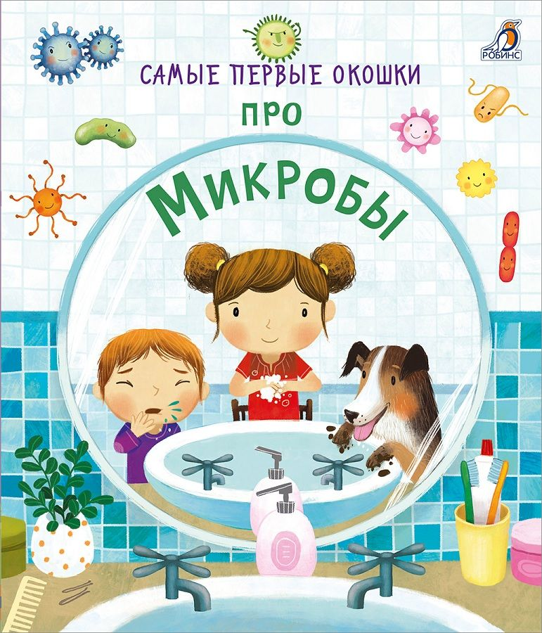
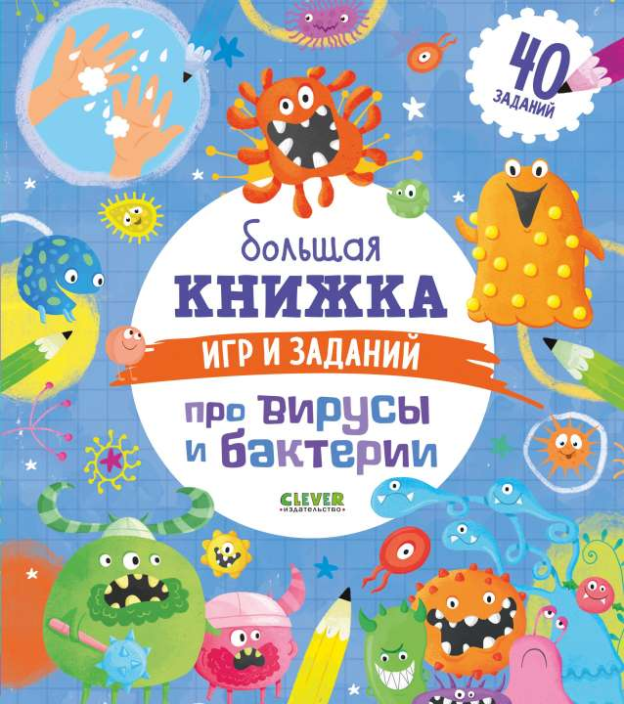
Издательство «Робинс», книги о микробах и вирусах
Издательство «Clever»

